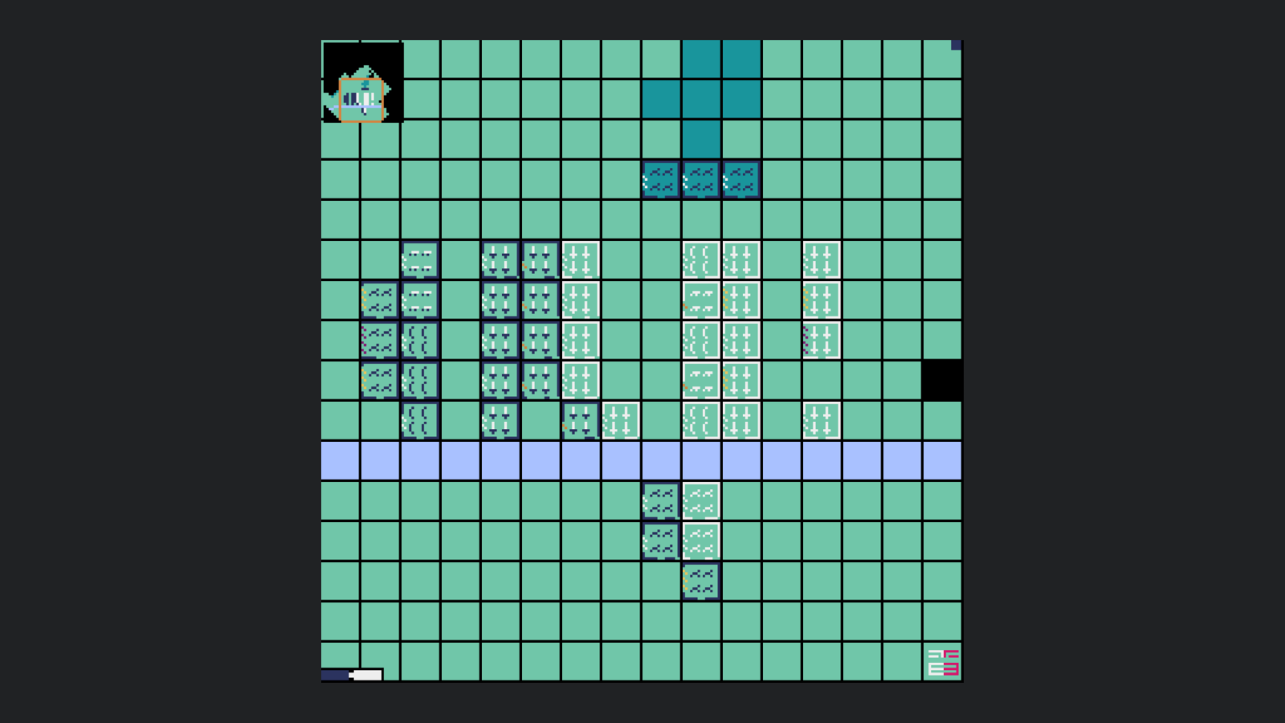**Masters Of Strategy**

**Waag nu je kans!**

**Wat? Een strategiespel waarbij je alle eenheden van je tegenstander probeert te verslaan**

**Waar? Lokaal rood**

**Versla de eenheden van je vijand en wordt de master van het spel!**